# 任务3报告

## 任务3要求：

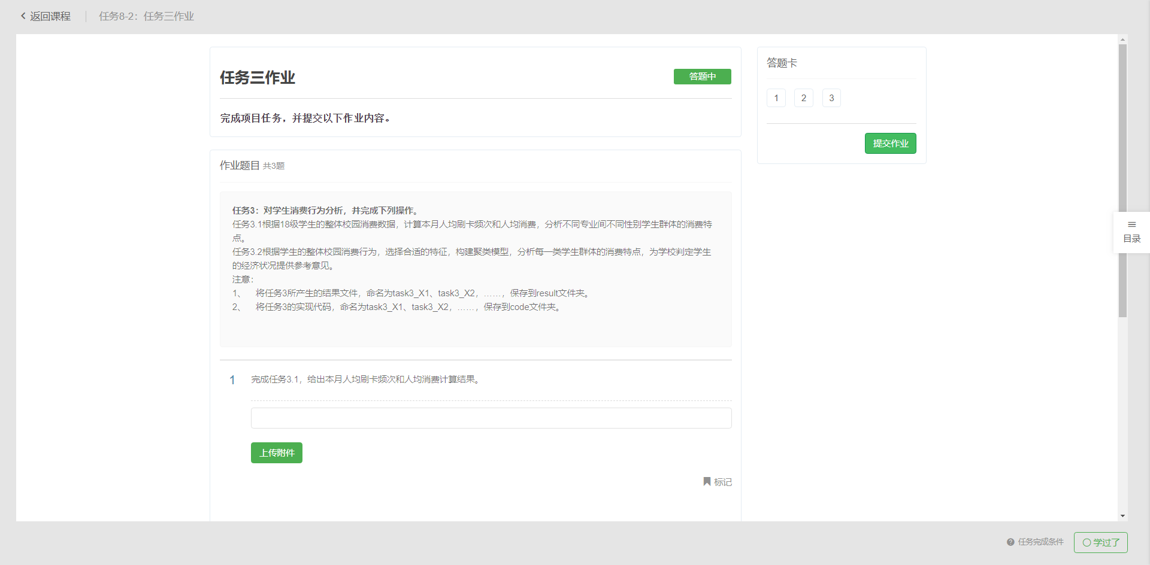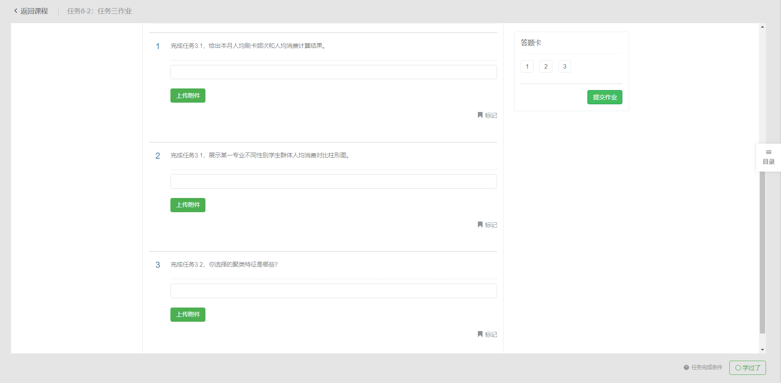

## 任务3.1 根据18级学生的整体校园消费数据，计算本月人均刷卡频次和人均消费，分析不同专业间不同性别学生群体的消费特点任务

### 3.1.1计算本月18级学生人均刷卡频次；计算人均消费；

**任务分析**

1.导入库，读取数据

2.获取2018级学生的消费数据

3.计算本月人均刷卡频次

4.计算人均消费

**任务实现**

导入库

读取数据

处理缺失值，异常值

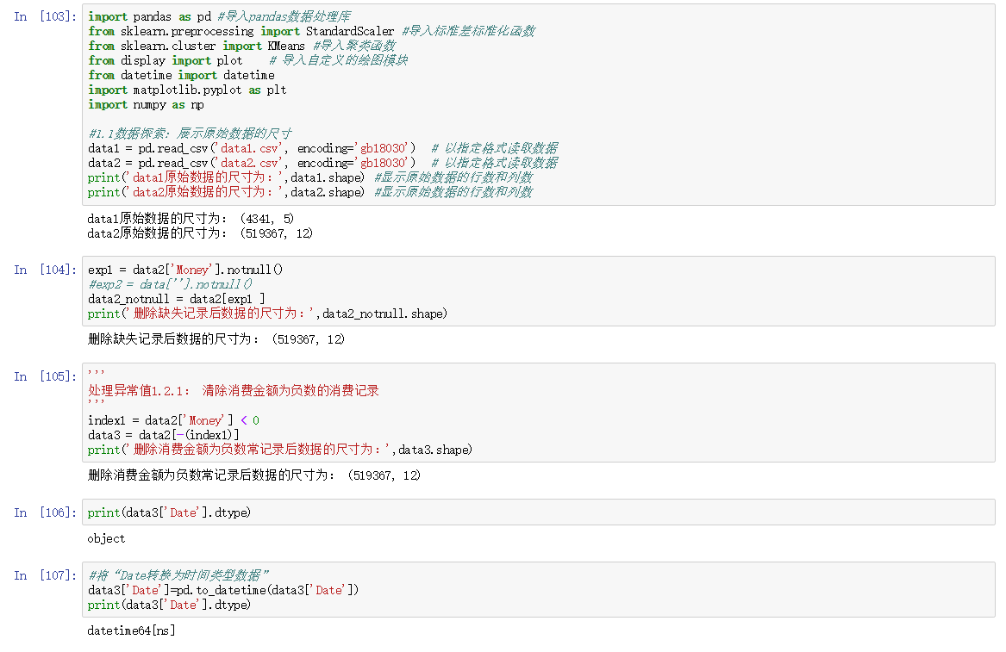

获取2018级学生消费数据

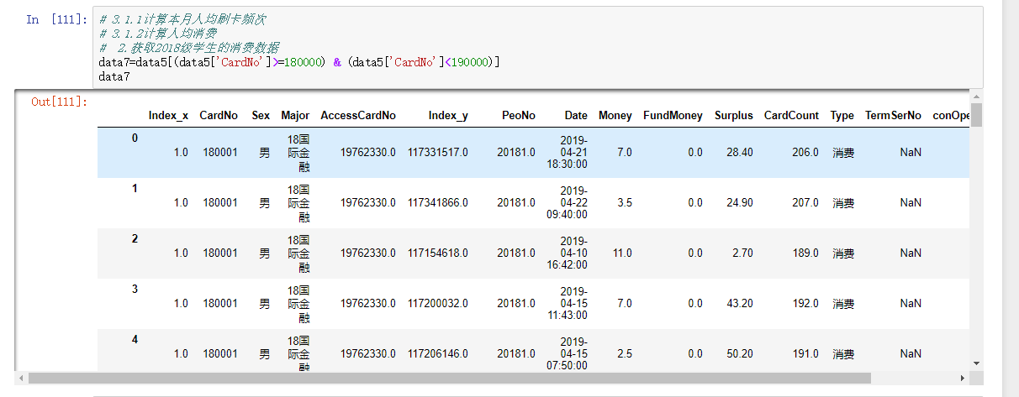

计算本月人均刷卡频次

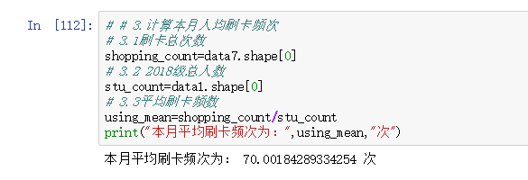

计算人均消费金额

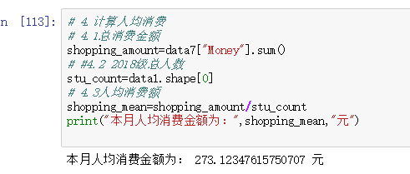

### 3.1.2展示18建筑设计专业学生不同性别群体人均消费对比柱形图。

**任务分析**

1.导入库，读取数据

2.读取某一专业的学生数据

3.以性别将数据划分成2组，

4.分别计算男生和女生的人均消费数值

5.根据数值绘制柱形图对比不同性别学生人均消费情况

**任务实现**

读取建筑设计专业的消费数据

将数据分为男生女生两组数据

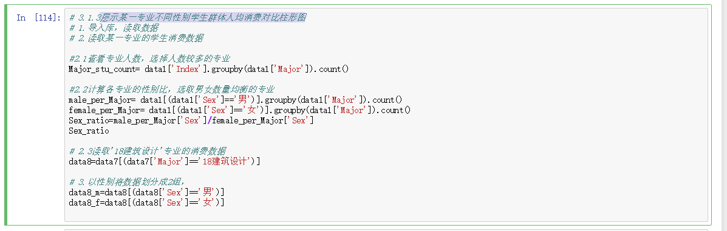

分别计算18建筑设计专业内男女生的人均消费数值

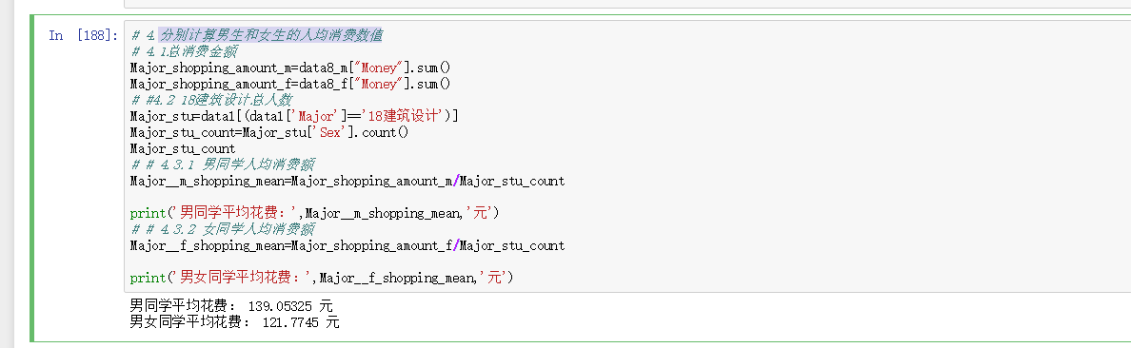

绘制18建筑设计专业平均消费柱状图

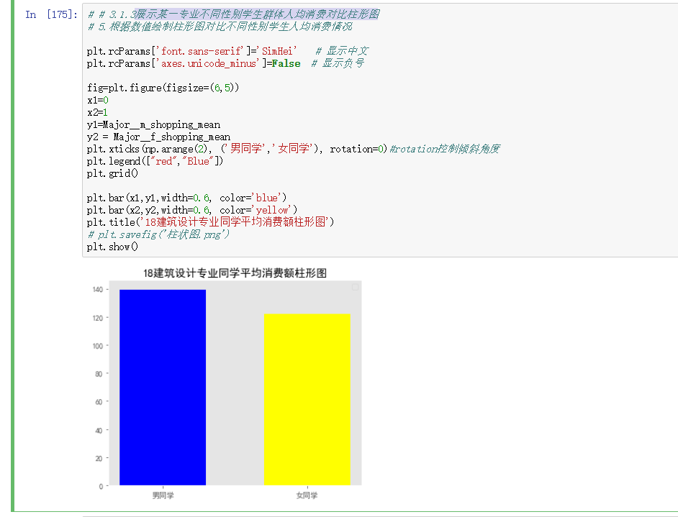

## 任务3.2根据学生的整体校园消费行为，选择合适的特征，构建聚类模型，分析每一类学生群体的消费特点，为学校判定学生的经济状况提供参考意见。

### 3.2.1你选择的聚类特征是哪些？

我选择的是k_means聚类模型，在聚类分析之前，还需要把数据标准化处理一下，然后再用雷达图展示出来。

**任务分析**

1.导入库，选取数据

2构建特征：

3.数据标准化

4.k_means聚类分析

5.绘制雷达图

**任务实现**

k-MEANS分析之前的数据处理

构建特征

把性别用数字表示

数据标准化

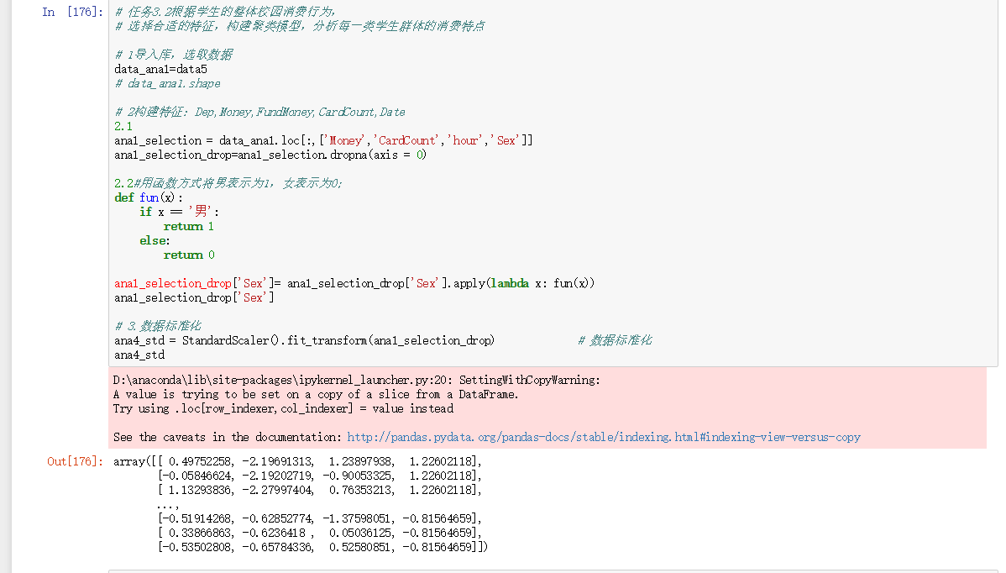

Kmeans聚类分析

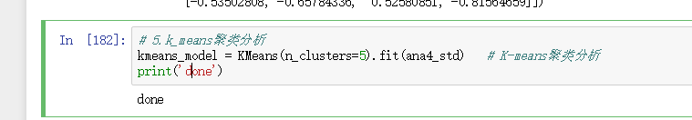

绘制雷达图

